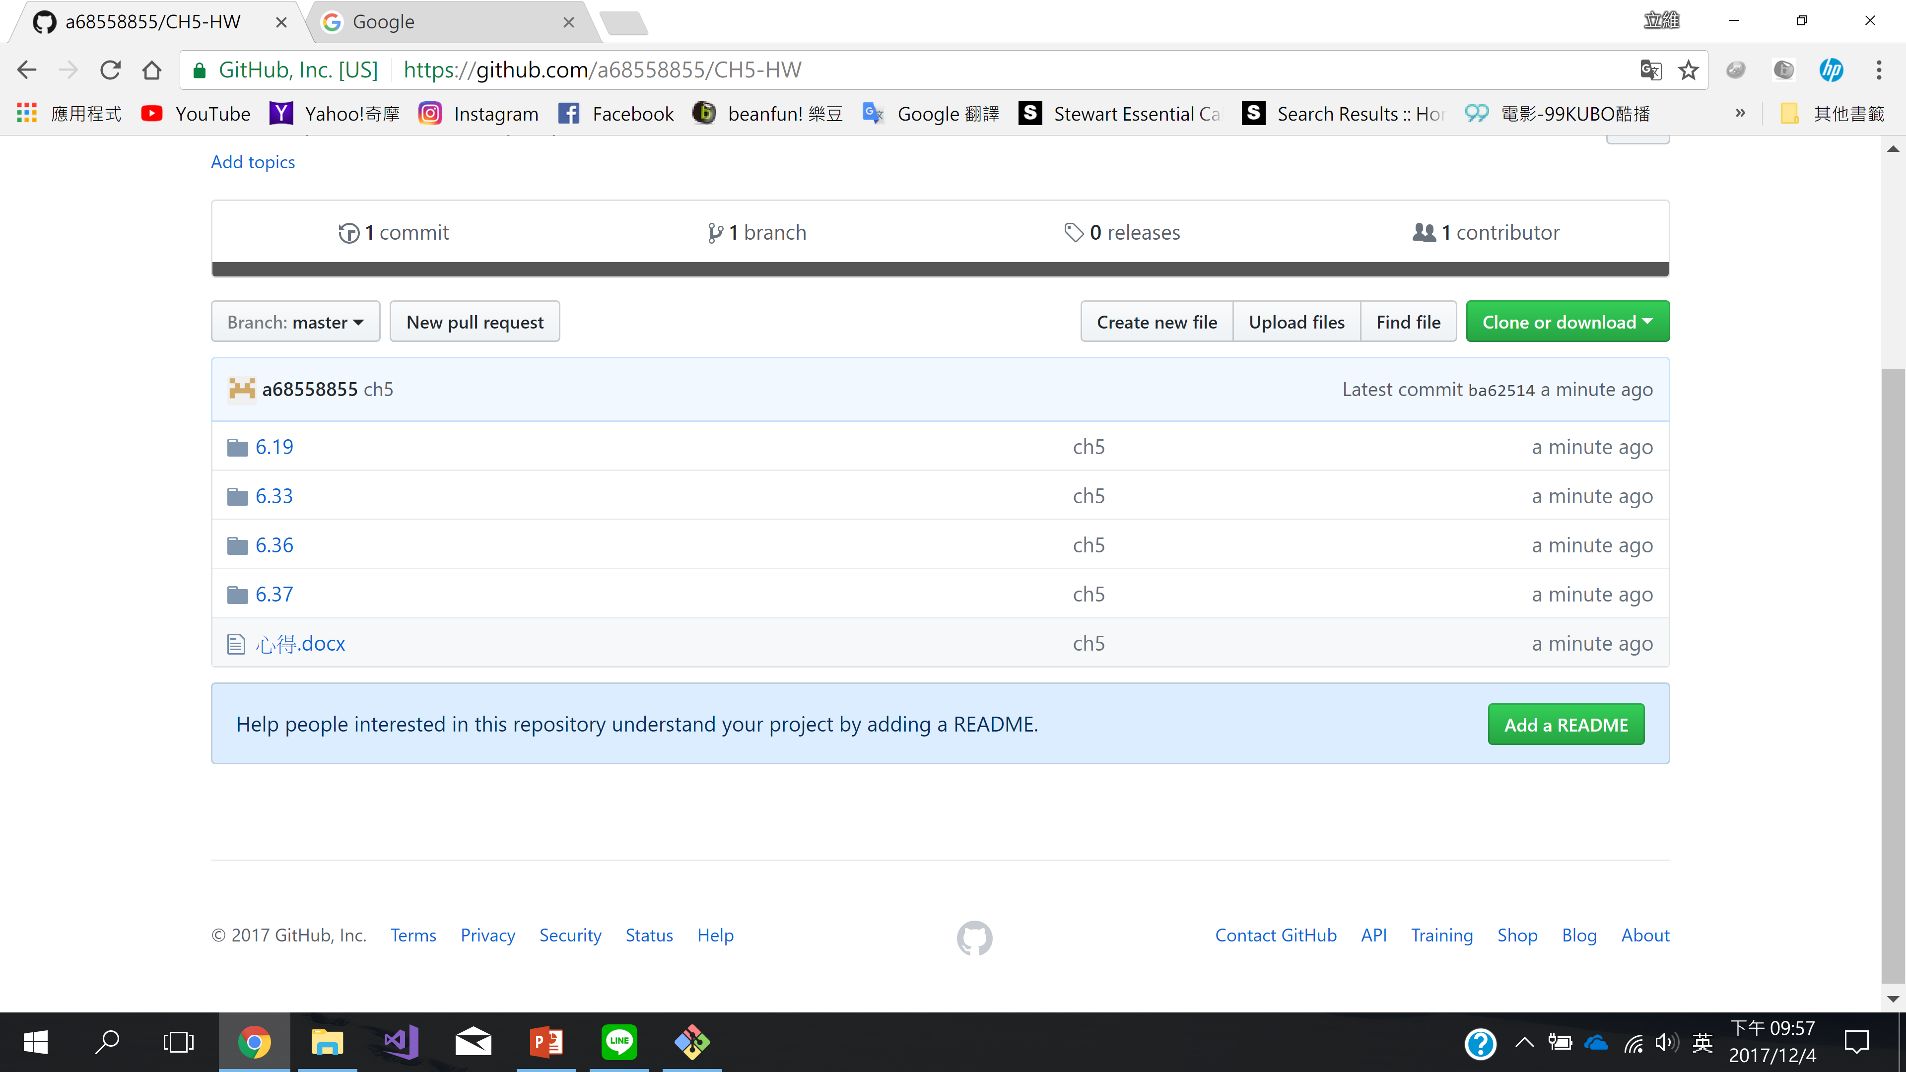

這次的作業我覺得真的很難，尤其是那三題遞迴的題目，找了很多資料還是看不太懂，像是binary search，就有很多種。希望考試可以少考這裡，因為我寫不太出來。